Отчёт по лабораторной работе 10
  - дисциплина: Архитектура компьютера
Нассер Мохамад
Содержание

1. Цель работы
Целью работы является приобретение навыков написания программ для работы с файлами.

2. Выполнение лабораторной работы
Я создал каталог для лабораторной работы № 10 и перешел в него. В этом каталоге я создал три файла: lab10-1.asm, readme-1.txt и readme-2.txt.
В файле lab10-1.asm я написал программу из листинга 10.1, которая записывает сообщение в файл. Затем я создал исполняемый файл из этого кода и проверил его работу.(рис. 1)
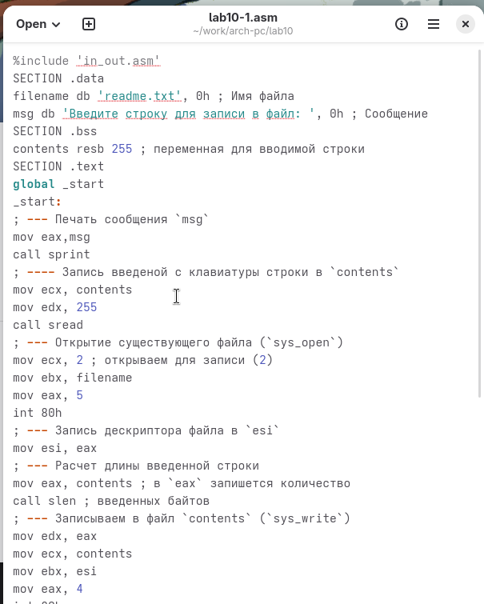
Рисунок 1: Программа в файле lab10-1.asm
Программа запрашивает строку и перезаписывает ее в файл readme.txt. Если файл не существует, строка не будет записана никуда.(рис. 2)
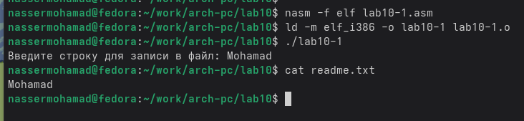
Рисунок 2: Запуск программы lab10-1.asm
Чтобы запретить выполнение исполняемого файла lab10-1, я использовал команду chmod для изменения прав доступа. Я снял атрибут “x” во всех трех позициях. После этого я попытался выполнить файл.
Однако файл не запускается, потому что выполнение запрещено из-за отсутствия атрибута “x” во всех трех позициях. (рис. 3)
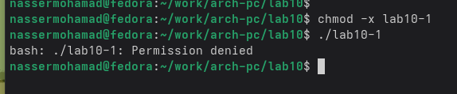
Рисунок 3: Запуск запрещен
Я изменил права доступа к файлу lab10-1.asm, добавив права на выполнение с помощью команды chmod. Затем я попытался выполнить файл.(рис. 4)
В результате, файл запустился, и терминал попытался выполнить его содержимое как команды командной строки. Однако, так как это файл с кодом на языке ассемблера, а не команды терминала, возникли ошибки. Тем не менее, если в такой файл добавить команды командной строки, то можно будет выполнить эти команды, запустив файл.
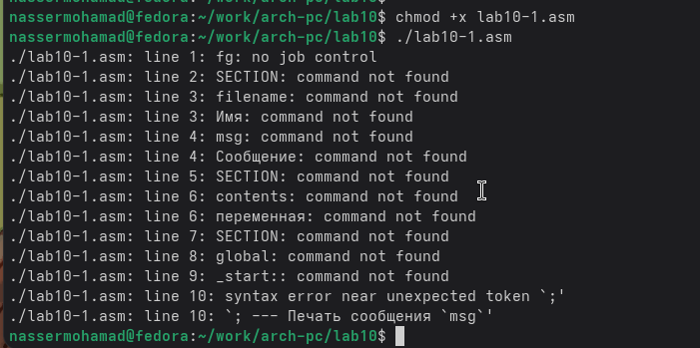
Рисунок 4: Файл с кодом с разрешением запуска
Далее, я установил права доступа к файлам readme в соответствии с указанными вариантом в таблице 10.4. Чтобы проверить правильность выполнения, я использовал команду ls -l. (рис. 5)
для варианта 3: r-x -wx rw- 011 101 011
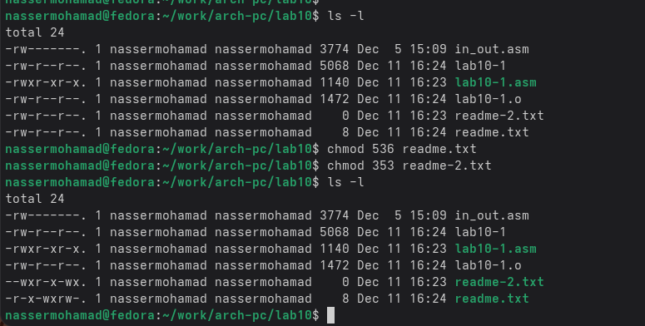
Рисунок 5: Установка прав

2.1 Задание для самостоятельной работы
Написал программу работающую по следующему алгоритму (рис. 6) (рис. 7):
- Вывод приглашения “Как Вас зовут?”
- ввести с клавиатуры свои фамилию и имя
- создать файл с именем name.txt
- записать в файл сообщение “Меня зовут”
- дописать в файл строку введенную с клавиатуры
- закрыть файл
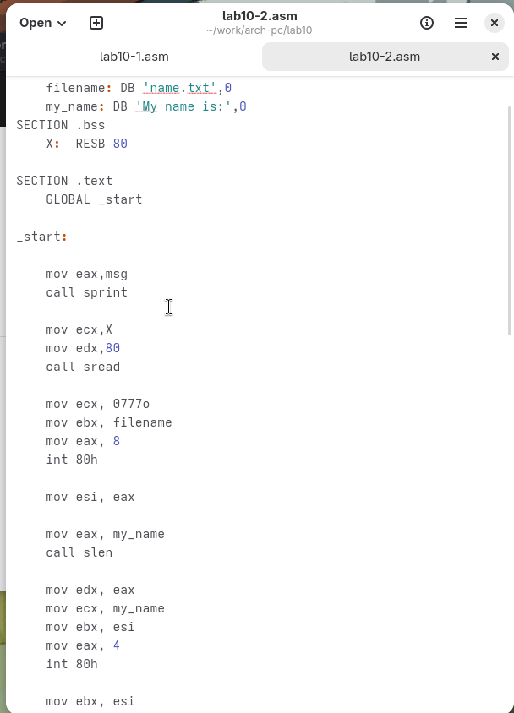
Рисунок 6: Программа в файле lab10-2.asm

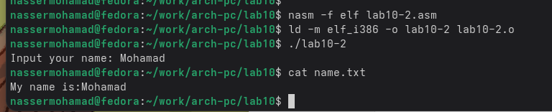
Рисунок 7: Запуск программы lab10-2.asm

3. Выводы
Освоили работy с файлами и правами доступа.

